不规则容器质量计算简单方法（AUTOCAD）

今天给大家介绍一个很方便的求得不规则设备质量的方法。

例：求解过渡段DN1000/DN500的45°锥顶角，厚度为10mm的筒体的质量。如下图所示回转体的质量：

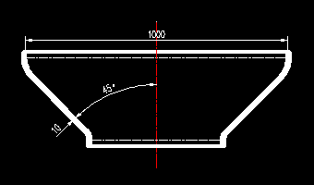

步骤1：先去掉中心线左边或右边的图像（本例是去掉右边的图形）

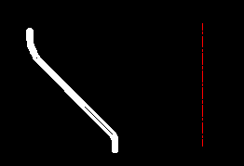

步骤2：输入命令REG（或者选择面域命令），选择上面的图像形成面域；

步骤3 ：输入命令REV（或点击绘图-建模-旋转命令），选择中心线即上面图形中的垂线形成实体，如下图所示；

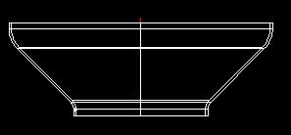

步骤4：输入查询命令 MASSPROP（或点击查询-面域/质量特性命令），选择上面的实体，就得到下面的信息；

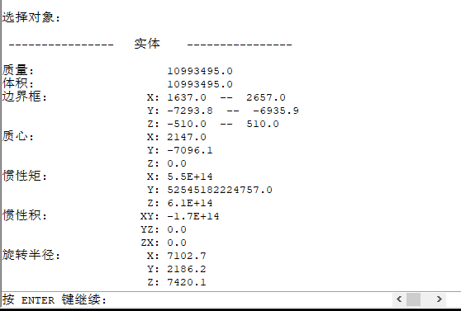

上面的质量或体积一行的数据除以10的9次方乘以材料的密度（Kg/m3）就是回转体的质量。

如计算不规则容器的容积，也可用上述方法计算。体积即为第二行的体积除以10的9次方，单位为立方米（m3）

希望以上的说明能帮到大家。